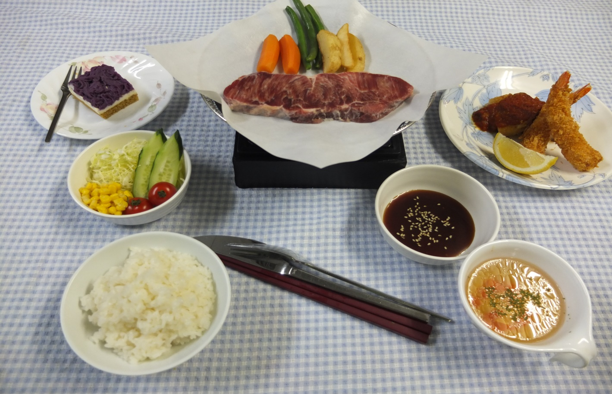
ステーキ 小・中・高 Ａプラン

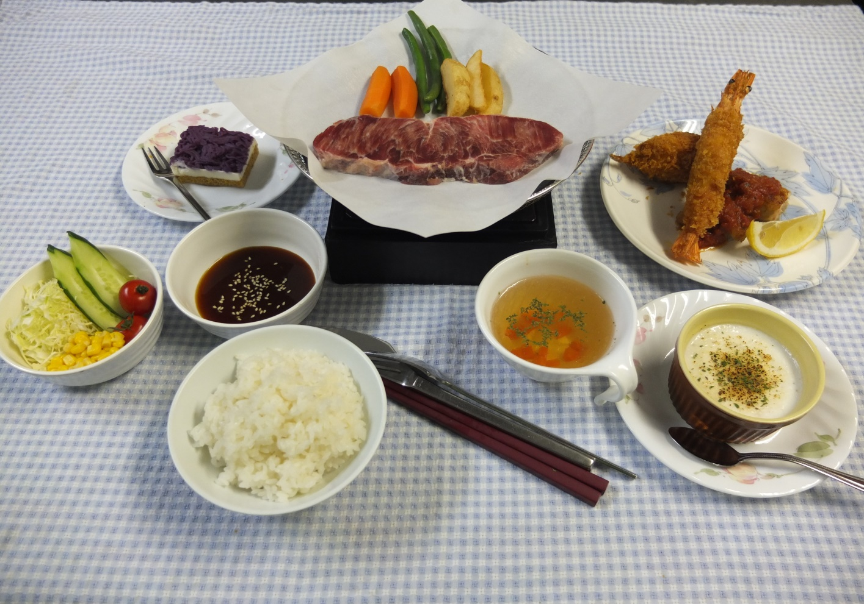
ステーキ 小・中・高 Ｂプラン
琉球 小・中・高 Ａプラン
琉球 小・中・高 Ｂプラン

